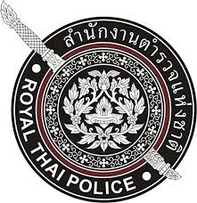

นโยบายสำนักงานตำรวจแห่งชาติ
โดย พล.ต.อ.กิตติ์รัฐ พันธ์เพ็ชร์ ผู้บัญชาการตำรวจแห่งชาติ
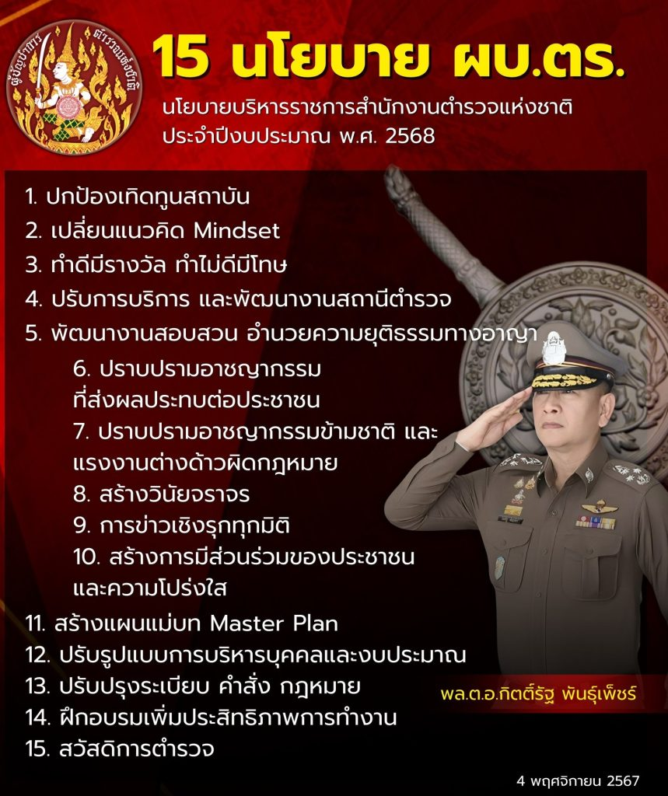

นโยบายของผู้บัญชาการตำรวจแห่งชาติ 10 ข้อ ดังนี้

1. | ปกป้อง เทิดทูน และพิทักษ์รักษาไว้ซึ่งสถาบัน ชาติ ศาสนา พระมหากษัตริย์ และการปกครองในระบอบประชาธิปไตยอันมีพระมหากษัตริย์ทรงเป็นประมุข
2 | เพิ่มขีดความสามารถในการป้องกันปราบปรามอาชญากรรมที่สร้างความเดือดร้อน เอารัดเอาเปรียบหรือกระทบต่อการดำเนินชีวิตโดยปกติสุขของประชาชน
3. | ป้องกันปราบปรามและแก้ไขปัญหาอาชญากรรมทางเทคโนโลยีและอาชญากรรมรูปแบบใหม่
4. | แก้ไขปัญหายาเสพติดในทุกมิติอย่างเป็นระบบ
5 | ให้ความสำคัญกับการพัฒนาสถานีตำรวจให้มีความพร้อมในการดูแลประชาชน อำนวยความยุติธรรมและยึดประชาชนเป็นศูนย์กลาง
6. | พัฒนาคุณลักษณะที่พึงประสงค์ ทั้งความรู้ ทักษะ ยุทธวิธี คุณธรรม จริยธรรม และมีการฝึกอบรมทบทวนอย่างสม่ำเสมอ
7. | พัฒนาระบบฐานข้อมูลและนำเทคโนโลยีมาใช้สนับสนุนการทำงานให้มีประสิทธิภาพ
8. | บริหารงานด้วยหลักธรรมาภิบาล โปร่งใส ยุติธรรม ตรวจสอบได้
9. | พัฒนาคุณพัฒนาคุณภาพชีวิต สวัสดิการ ขวัญกำลังใจ และความสามัคคีของข้าราชการตำรวจ
10. | เน้นภาวะผู้นำในทุกระดับ ผู้บังคับบัญชาต้องเป็นแบบอย่างที่ดีให้กับผู้ใต้บังคับบัญชา

ยุทธศาสตร์สำนักงานตำรวจแห่งชาติ 20 ปี (คลิกดูรายละเอียด)


อำนาจหน้าที่ของสถานีตำรวจภูธรนายายอาม
ตามพระราชบัญญัติตำรวจแห่งชาติ พ.ศ. 2547
*********
- ถวายความปลอดภัยสำหรับองค์พระมหากษัตริย์ พระราชินี พระรัชทายาท ผู้สำเร็จราชการแทนพระองค์
พระบรมวงศานุวงศ์ ผู้แทนพระองค์ และพระราชอาคันตุกะ ตลอดจนรักษาความปลอดภัยสถานที่สำคัญของทางราชการและของต่างประเทศ
- รักษาความสงบเรียบร้อย การให้ความปลอดภัยแก่บุคคลสำคัญ ประชาชน และการ ให้บริการช่วยเหลือ
ประชาชน
- ปฏิบัติงานตามประมวลกฎหมายวิธีพิจารณาความอาญา และกฎหมายอื่นอันเกี่ยวกับความผิดทาง อาญา
- ดำเนินการเกี่ยวกับการป้องกันและปราบปรามการกระทำความผิดทางอาญา
- ดำเนินการเกี่ยวกับการควบคุมการสืบสวนสอบสวนคดีอาญา
- ดำเนินการเกี่ยวกับการรักษาความมั่นคงภายในราชอาณาจักร
- ดำเนินการเกี่ยวกับการจราจร
- ส่งเสริมและสนับสนุนเกี่ยวกับการบรรเทาสาธารณภัย
- ปฏิบัติงานร่วมกับหรือสนับสนุนการปฏิบัติงานของหน่วยงานอื่นที่ เกี่ยวข้องหรือที่ได้รับมอบหมาย ตาม
คำสั่งสำนักงานตำรวจแห่งชาติ เลขที่ 537/2555 ลงวันที่ 27 กันยายน 2555 เรื่อง สถานีตำรวจการกำหนด อำนาจหน้าที่ของตำแหน่งในสถานีตำรวจ กำหนดโครงสร้างสถานีตำรวจ ลักษณะงานในสถานีตำรวจและหัวหน้างานในสถานีตำรวจ และคำสั่งสำนักงานตำรวจแห่งชาติ เลขที่ 538/2555 ลงวันที่ 27 กันยายน 2555 เรื่อง การปฏิบัติและอำนาจหน้าที่ความรับผิดชอบของพนักงาน สอบสวนและผู้ปฏิบัติงานสอบสวน นั้น
สถานีตำรวจภูธรนายายอาม เป็นสถานีตำรวจที่มีหัวหน้าสถานีตำรวจเป็นระดับตำแหน่ง ผู้กำกับการ ตามโครงสร้างรูปแบบที่ 2 จึงมีการกำหนดลักษณะงานโดยสรุป ดังนี้
งานอำนวยการ | งานป้องกันปราบปราม | งานสืบสวน | งานสอบสวน | งานจราจร
- งานที่เกี่ยวกับนโยบายยุทธศาสตร์และแผนงานสถานีตํารวจ  - งานการบริหารบุคลากร  - การศึกษาอบรมงานวิชาการ  - สวัสดิการ  - การบริหารจัดการ  - งบประมาณการเงิน  - การพัสดุ  - การพลาธิการและสรรพาวุธ  - การส่งกําลังบํารุง  - งานทะเบียนคนต่างด้าวและการขออนุญาต  - งานที่เกี่ยวข้องเพื่อส่งเสริมหรือสนับสนุนการปฏิบัติงานในสถานีตํารวจ | - ปฏิบัติงานในด้านการป้องกันและปราบปรามอาชญากรรมตามประมวลกฎหมายอาญาและพ.ร.บ. ที่มีโทษทางอาญาทุกฉบับ  - งานสายตรวจป้องกันและระงับเหตุ  - จัดตั้งจุดรับแจ้งเหตุ จุดตรวจ จุดสกัด  - งานควบคุมแหล่งอบายมุขและการจัดระเบียบสังคม  - งานควบคุมผู้ต้องหาหรือผู้ถูกกักขัง  - งานคณะกรรมการตรวจ สอบและติดตามการบริหารงานตํารวจ(กต.ตร.  สถานี)  - งานชุมชนและมวลชนสัมพันธ์งานประชาสัมพันธ์  - งานฝึกอบรมอาสาสมัครพนักงาน รปภ. ประชาชนในการมีส่วนร่วมป้องกันอาชญากรรม  - รักษาความสงบเรียบร้อยกรณีมีเหตุพิเศษต่างๆ เช่นงานประเพณีการชุมนุมประชุม และอื่น ๆ | - การปฏิบัติงานในด้านการสืบสวนที่เกี่ยวกับคดี อาญาที่เกิดขึ้นแสวงหาพยานหลักฐาน ติดตามตัวผู้กระทําผิด  - งานพัฒนากําลังพล งบ ประมาณ วัสดุอุปกรณ์เทคโนโลยีและวิทยาการ เพื่อใช้ในการสืบสวน  - การสืบสวนหาข่าวก่อนเกิดเหตุ และงานข้อมูลอาชญากรรม  - การสืบสวนติดตามจับกุมผู้กระทําผิดการจับกุมคนร้ายตามหมายจับ  - ปฏิบัติงานร่วมกับงานป้องกันปราบปรามอาชญากรรม | - งานสืบสวนสอบสวนการกระทําความผิดตาม ป.อาญา หรือการกระทําความผิดตามพ.ร.บ.ที่มีโทษทางอาญาการปฏิบัติ  ตาม ป.วิ.อาญาและกฎหมายอื่นที่เกี่ยวข้อง  - รับแจ้งความร้องทุกข์อํานวยความยุติธรรมให้แก่ประชาชน  - ให้ความคุ้มครองพยาน  - เปรียบเทียบปรับตามกฎหมาย  - ดําเนินการไกล่เกลี่ยตามกฎหมาย | - การปฏิบัติงานด้านจราจร  - การควบคุมจราจร  - จัดการและบังคับใช้กฎหมายเกี่ยวกับการ จราจร  - งานจราจรตามโครงการพระราชดําริ  - สอดส่อง ตรวจตราแนะนําประชาชนให้ปฏิบัติตามกฎจราจร  - งานที่มีลักษณะเกี่ยวข้อง เพื่อป้องกันไม่ให้เกิดปัญหาด้านการจราจรรวมทั้งพื้นที่ที่มีการจราจรต่อเนื่องกัน  - สนับสนุนการป้องกันปราบปรามอาชญากรรม
ที่มา: คําสั่ง ตร.ที่ 537-538/2555 ลง 27 ก.ย.2555
กำหนดหัวหน้างานและอำนาจหน้าที่แต่ละสายงานดังนี้
1. หน้าที่ในสถานีตำรวจกำหนดให้
ตำแหน่ง | อำนาจหน้าที่
1.1 ผู้กำกับการ หรือหัวหน้าสถานีตำรวจภูธรนายายอาม | - มีหน้าที่รับผิดชอบในการวางแผน อำนวยการ สั่งการ ควบคุม กำกับ ดูแล ปกครองบังคับบัญชา ตรวจสอบ ติดตาม และประเมินผล ตลอดจนการฝึกอบรมโดยปฏิบัติงานตามประมวลกฎหมายวิธีพิจารณาความอาญาและกฎหมายอื่นอันเกี่ยวกับความผิดในคดีอาญาภายในเขตอำนาจความรับผิดชอบหรือเขตพื้นที่การปกครองในภาพรวมของสถานีตำรวจภูธรนายายอาม รวมทั้งความรับผิดชอบในด้านการงานและการปกครองบังคับบัญชาถัดรองลงไปจากผู้บังคับ บัญชาระดับกองบังคับการตำรวจภูธรจังหวัดจันทบุรี
1.2 รองผู้กำกับการป้องกันปราบปราม  1.2.1 สารวัตรอำนวยการ  1.2.1.1 รองสารวัตรธุรการ  1.2.1.2 ผู้บังคับหมู่งานธุรการ  1.2.2 สารวัตรป้องกันปราบปราม  1.2.2.1 รองสารวัตรป้องกันปราบปราม  1.2.2.2 ผู้บังคับหมู่งานป้องกันปราบปราม/จราจร  (หมายเหตุ.- สภ.นายายอาม ไม่มีอัตรากำลัง ในตำแหน่ง รอง ผกก.จร,/สว.จร./รอง สว.จร.) | - เป็นหัวหน้างานอำนวยการ งานป้องกันปราบปราม งานจราจร มีหน้าที่รับผิดชอบสั่งการ ควบคุม กำกับดูแล ตรวจสอบติดตามและประเมินผลที่เกี่ยวข้อง คือ  - งานอำนวยการ ได้แก่ งานนโยบาย ยุทธศาสตร์แผนปฏิบัติการ แผนประจำปี งานธุรการ งานสารบรรณ งานกำลังพล งานอบรมวิชาการ งานสวัสดิการ งานพัฒนาองค์กร งานการเงิน งานพลาธิการ งานพัสดุและสรรพาวุธ งานเทคโนโลยีสารสนเทศ งานประชาสัมพันธ์ งานจัดการเรื่องสินบนเงินรางวัลค่าตอบแทน งานทะเบียนคนต่างด้าว งานจัดอาหารเลี้ยงผู้ต้องหา การขออนุญาตงานดูแลห้องประชุม จัดการประชุม เป็นต้น และควบคุมตรวจสอบ ให้คำปรึกษา ปรับปรุงแก้ไขการปฏิบัติงานของผู้ใต้บังคับบัญชาเกี่ยวข้องกับงานอำนวยการตามอำนาจหน้าที่  - ปฏิบัติการเกี่ยวกับงานอำนวยการตามอำนาจหน้าที่  - ปฏิบัติงานอำนวยการตามอำนาจหน้าที่  - งานป้องกันปราบปราม ได้แก่ งานการข่าว จัดทำแผนที่ระบบข้อมูลอาชญากรรม งานควบคุมผู้ต้องหา ควบคุมศูนย์วิทยุสื่อสารหรือการรับ-ส่งวิทยุของสถานีตำรวจ งานจัดตั้งจุดรับแจ้งเหตุ จุดตรวจจุดสกัด งานพิทักษ์เด็กเยาวชนและสตรี งานคณะกรรมการตรวจสอบและติดตามการบริหารงานตำรวจ (กต.ตร) เป็นต้น และควบคุมตรวจสอบการปฏิบัติงานของผู้ใต้บังคับบัญชาเกี่ยวของกับงานป้องกันปราบปรามตามอำนาจหน้าที่  - งานจราจร ได้แก่ การบังคับใช้กฎหมายจราจร งานจราจรตามโครงการพระราชดำริ เป็นต้น และควบคุม ติดตามตรวจสอบประเมินผลการปฏิบัติหน้าที่ของผู้ใต้บังคับบัญชาที่เกี่ยวข้องกับงานจราจรตามอำนาจหน้าที่  - ปฏิบัติการเกี่ยวกับงานป้องกันปราบปรามและจราจรตามอำนาจหน้าที่  - ปฏิบัติงานเกี่ยวกับการป้องกันปราบปรามและจราจรตามอำนาจหน้าที่
1.3 รองผู้กำกับการสอบสวน  1.3.1 สารวัตรสอบสวน  1.3.2 รองสารวัตรสอบสวน  1.3.3 ผู้บังคับหมู่งานสอบสวน / ผู้ช่วยพนักงานสอบสวน | - เป็นหัวหน้างานสอบสวน มีหน้าที่รับผิดชอบสั่งการ ควบคุม กำกับดูแล ตรวจสอบ ติดตามและประเมินผลที่เกี่ยวกับงานสอบสวน ได้แก่ การวางแผนสอบสวน การร่วมสอบสวนคดีอุกฉกรรจ์ หรือคดีสำคัญ พิจารณามอบหมายคดีให้พรนักงานสอบสวน เป็นต้น  - ปฏิบัติหน้าที่เป็นพนักงานสอบสวนคดีความผิดอาญาทุกประเภท ยกเว้นประเภทและลักษณะของคดีที่อยู่ในความรับผิอชอบของรองผู้กำกับการสอบสวนหรือหัวหน้างานสอบสวน  - ปฏิบัติหน้าที่เป็นพนักงานสอบสวนคดีความผิดอาญา/จราจร ทุกประเภท ยกเว้นประเภทและลักษณะของคดีที่อยู่ในความรับผิดชอบของรองผู้กำกับการสอบสวนหรือหัวหน้างานสอบสวน  - ปฏิบัติหน้าที่เกี่ยวข้องกับงานสอบสวนตามอำนาจหน้าที่หรือที่ได้รับมอบหมายจากผู้บังคับบัญชา
1.4 รองผู้กำกับการสืบสวน  1.4.1 สารวัตรสืบสวน  1.4.2 รองสารวัตรสืบสวน  1.4.3 ผู้บังคับหมู่งานสืบสวน | - เป็นหัวหน้างานสืบสวน มีหน้าที่รับผิดชอบสั่งการ ควบคุม กำกับดูแล ตรวจสอบติดตาม และประเมินผลสั่งการที่เกี่ยวข้องกับงานสืบสวน ได้แก่ การติดตามหมายจับ การจัดทำประวัติผู้เกี่ยวข้องยาเสพติด จัดทำประวัติผู้ต้องหา การแสวงหาพยานหลักฐานและติดตามจับกุมผู้กระทำผิด เป็นต้น  - ติดตามตรวจสอบ สั่งการ และปฏิบัติการที่เกี่ยวกับด้านการสืบสวนตามอำนาจหน้าที่  - ปฏิบัติการที่เกี่ยวข้องกับด้านการสืบสวนตามอำนาจหน้าที่  - ปฏิบัติงานที่เกี่ยวกับด้านการสืบสวนตามอำนาจหน้าที่
(ข้อมูล ณ วันที่ 1 ม.ค.256๘)

พื้นที่รับผิดชอบของ สภ.นายายอาม
อำเภอนายายอาม มีเนื้อที่ทั้งหมด 300 ตารางกิโลเมตร ( 115.8 ตารางไมล์ )
พื้นที่ส่วนใหญ่เป็นภูเขา มีป่าไม้ ประชากรประกอบอาชีพทำสวน 80% อาชีพประมง 20%
พื้นที่เขตติดต่อ
- ทิศเหนือ ติด อำเภอแก่งหางแมว
- ทิศใต้ ติด อ่าวไทย
- ทิศตะวันออก ติด อำเภอท่าใหม่
- ทิศตะวันตก ติด อำเภอแกลง จังหวัดระยอง

เขตการปกครอง มีทั้งหมด 6 ตำบล 67 หมู่บ้าน 11,758 หลังคาเรือน
จำนวนประชากร ทั้งหมด 34,345 คน แบ่งหน้าที่อยู่ในความรับผิดชอบของสายตรวจต่างๆ มีสารวัตรป้องกันปราบปราม ควบคุม ดูแล สั่งการ ดังนี้
- ตำบล นายายอาม 15 หมู่บ้าน 10,622 คน
อยู่ในความรับผิดชอบของสายตรวจประตูเมือง ในเขตเทศบาลมีสายตรวจจราจรดูแลการจราจร โดยมีร้อยเวร 20 และสายตรวจรถยนต์ สนับสนุนการปฏิบัติ
- ตำบล ช้างข้าม 13 หมู่บ้าน 4,898 คน
อยู่ในความรับผิดชอบของสายตรวจช้างข้าม โดยมีร้อยเวร 20 และสายตรวจรถยนต์สนับสนุนการปฏิบัติ
- ตำบล กระแจะ 11 หมู่บ้าน 4,749 คน
อยู่ในความรับผิดชอบของสายตรวจกระแจะ โดยมีร้อยเวร 20 และสายตรวจรถยนต์สนับสนุนการปฏิบัติ
- ตำบล วังโตนด 10 หมู่บ้าน 3,767 คน
อยู่ในความรับผิดชอบของสายตรวจวังโตนด โดยมีร้อยเวร 20 และสายตรวจรถยนต์สนับสนุนการปฏิบัติ
- ตำบล วังใหม่ 10 หมู่บ้าน 5,764 คน
อยู่ในความรับผิดชอบของสายตรวจวังใหม่ โดยมีร้อยเวร 20 และสายตรวจรถยนต์สนับสนุนการปฏิบัติ
- ตำบล สนามไชย 8 หมู่บ้าน 4,545 คน
อยู่ในความรับผิดชอบของสายตรวจคุ้งวิมาน โดยมีร้อยเวร 20 และสายตรวจรถยนต์สนับสนุนการปฏิบัติ

เส้นทางคมนาคม
- ถนนสุขุมวิท ( ทางหลวงแผ่นดินหมายเลข 3 )
- ถนนเฉลิมบูรพาชลทิต

แหล่งท่องเที่ยว ชายทะเลอ่าวไทย
- จุดชมวิวเนินนางพญา
- หาดเก็บตะวัน
- หาดคุ้งวิมาน
- หาดหินโคร่ง
- หาดแม่นกแก้ว
(ข้อมูลเมื่อ ธันวาคม ๒๕๖๗)

